ДЕПАРТАМЕНТ ОБРАЗОВАНИЯ И НАУКИ ИВАНОВСКОЙ ОБЛАСТИ
ОБЛАСТНОЕ ГОСУДАРСТВЕННОЕ БОДЖЕТНОЕ
ПРОФЕССИОНАЛЬНОЕ ОБРАЗОВАТЕЛЬНОЕ УЧРЕЖДЕНИЕ
ТЕЙКОВСКИЙ МНОГОПРОФИЛЬНЫЙ КОЛЛЕДЖ

РАБОЧАЯ ПРОГРАММа
СОЦИАЛЬНО-ГУМАНИТАРНОЙ
УЧЕБНОЙ ДИСЦИПЛИНЫ

СГ.05 «Основы бережливого производства»
по профессии среднего профессионального образования

11.01.05 Монтажник связи

Профиль: технологический

г. Тейково, 2024г.

Рассмотрено  на заседании методической комиссии  протокол от «17» ноября 2024г. №4  председатель методической комиссии  _________________/Лысечко Н.Г./  Рассмотрено  на заседании  педагогического совета  Протокол от «28» ноября 2024 г.  № 8 | Утверждаю  И. о. директора ОГБПОУ ТМК  ________А.Н. Соловьева  Приказ от «29» ноября 2024г.  №404

Рабочая программа учебной дисциплины Основы бережливого производства разработана на основе требований ФГОС среднего общего образования, в соответствии с Рекомендациями по организации получения среднего общего образования в пределах освоения образовательных программ среднего профессионального образования (Письмо Министерства просвещения РФ от 1 марта 2023 г. N 05-592 "О направлении рекомендаций"), на основе Приказа Министерства просвещения России от 14.05.2023 №371 «Об утверждении федеральной образовательной программы среднего общего образования»

Организация-разработчик: ОГБПОУ Тейковский многопрофильный колледж
Разработчик: Тарабыкина Т.В. – заместитель директора по УВР ОГБПОУ ТМК.

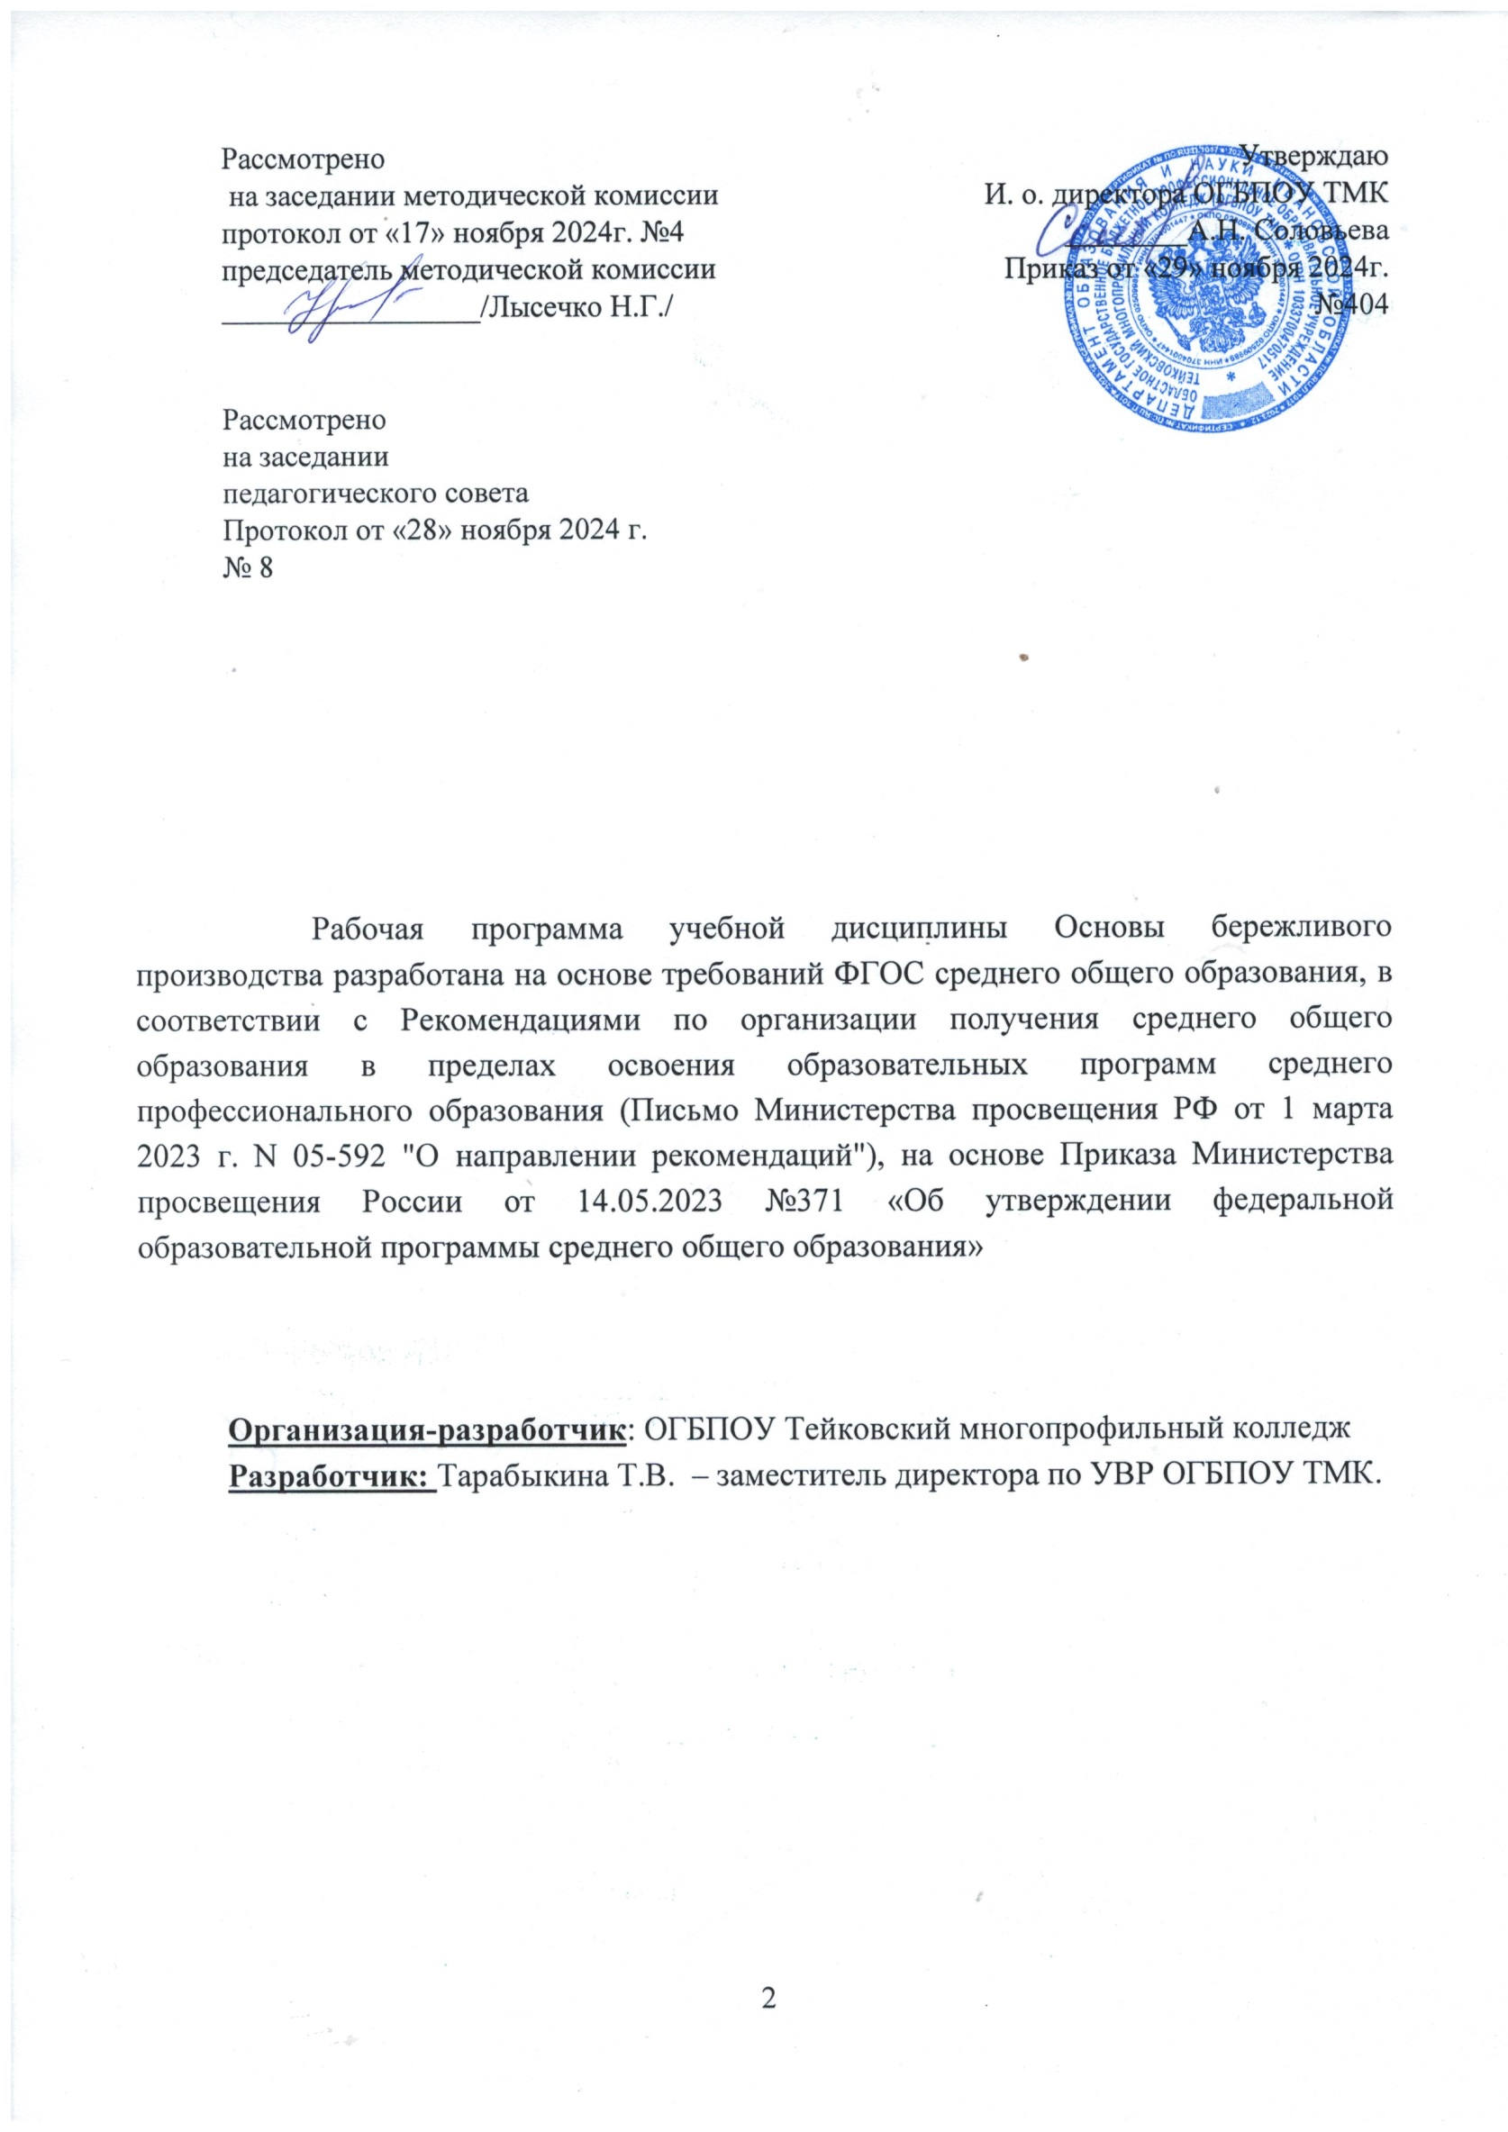
СОДЕРЖАНИЕ

 | стр.
- ПАСПОРТ ПРОГРАММЫ УЧЕБНОЙ ДИСЦИПЛИНЫ | 4
- СТРУКТУРА и содержание УЧЕБНОЙ ДИСЦИПЛИНЫ | 7
- условия реализации учебной дисциплины | 12
- Контроль и оценка результатов Освоения учебной дисциплины | 14

1.ПАСПОРТ РАБОЧЕЙ ПРОГРАММЫ УЧЕБНОЙ ДИСЦИПЛИНЫ

1.1 Область применения рабочей программы: Рабочая программа учебной дисциплины является частью основной профессиональной образовательной программы в соответствии с ФГОС по профессии 11.01.05 Монтажник связи
1.2 Место учебной дисциплины в структуре основной профессиональной образовательной программы: Учебная дисциплина «Основы бережливого производства» является обязательной частью социально-гуманитарного цикла примерной образовательной программы в соответствии с ФГОС СПО по профессии 11.01.05 Монтажник связи
.
Особое значение дисциплина имеет при формировании и развитии общих компетенций ОК 01, ОК 02, ОК 03, ОК 04, ОК 05, ОК 06, ОК 07, ОК 09.

1.3. Цели и задачи учебной дисциплины – требования к результатам освоения учебной дисциплины:
В результате изучения дисциплины обучающийся должен обладать общими компетенциями, включающими в себя способность:
ОК1. Выбирать способы решения задач профессиональной деятельности применительно к различным контекстам.

ОК2. Использовать современные средства поиска, анализа и интерпретации информации, и информационные технологии для выполнения задач профессиональной деятельности.

ОК3. Планировать и реализовывать собственное профессиональное и личностное развитие, предпринимательскую деятельность в профессиональной сфере, использовать знания по финансовой грамотности в различных жизненных ситуациях.

ОК4. Эффективно взаимодействовать и работать в коллективе и команде.

ОК5. Осуществлять устную и письменную коммуникацию на государственном языке Российской Федерации с учетом особенностей социального и культурного контекста.

ОК6. Проявлять гражданско-патриотическую позицию, демонстрировать осознанное поведение на основе традиционных общечеловеческих ценностей, в том числе с учетом гармонизации межнациональных и межрелигиозных отношений, применять стандарты антикоррупционного поведения.

ОК7. Содействовать сохранению окружающей среды, ресурсосбережению, применять знания об изменении климата, принципы бережливого производства, эффективно действовать в чрезвычайных ситуациях.

ОК 8. Использовать средства физической культуры для сохранения и укрепления здоровья в процессе профессиональной деятельности и поддержания необходимого уровня физической подготовленности.

ОК 9. Пользоваться профессиональной документацией на государственном и иностранном языках

Код  ПК, ОК | Умения | Знания
ОК 01  ОК 02  ОК 03  ОК 04  ОК 05  ОК 06  ОК 07  ОК 09 | - проводить анализ первичной информации по состоянию производственного потока в организации;  - структурировать производственные потоки создания ценности в  организации;  - определять масштабы внедрения бережливого производства при разработке проекта;  - формировать алгоритм внедрения и оценивать результаты реализации бережливого производства в проектах;  - применять инструментарий бережливого производства, направленный на определение, устранение и предупреждение восьми видов потерь;  - организовывать рабочую группу по выявлению, устранению и предупреждению потерь в производстве;  - оценивать экономическую  эффективность внедрения мероприятий по бережливому  производству в проектах;  - принимать решения, позволяющие сформировать требования к проектам бережливого производства, которые соответствовали бы целям и общей стратегии  организации,  - приоритетным направлениям ее развития и критериям эффективности; | - знать базовые понятия, условия и инструменты бережливого производства  -пользоваться современными методами развития производственных систем на основе изучаемых концепций. - принципы процессного подхода и инструменты для принятия решений в области стратегического и тактического планирования и организации производства.  - основные виды налогов в современных экономических условиях.  - организовывать рабочую группу по выявлению, устранению и предупреждению потерь в производстве.

2. СТРУКТУРА И СОДЕРЖАНИЕ УЧЕБНОЙ ДИСЦИПЛИНЫ

2.1. Объем учебной дисциплины и виды учебной работы

Видучебнойработы | Объёмчасов
Максимальнаяучебнаянагрузка | 36
Обязательнаяаудиторнаяучебнаянагрузка | 36
в томчисле:
практическиезанятия | 12
Самостоятельная работа обучающегося (подготовка рефератов, докладов, индивидуального проекта с использованием информационных технологий и др.) | 4
Промежуточная аттестация в форме дифференцированный зачёт

  - Тематический план учебной дисциплины СГ.05 «Основы бережливого производства»

Наименование разделов и тем | Количество часов |  |  |  |  |  |  |  | Всего  часов | В том числе  (аудит.)
 | 1 курс |  |  |  | 2 курс
 | Кол.  часов  (аудит.) | л/з | п/з | с/р | Кол.  часов  (аудит.) | л/з | п/з | с/р
Тема 1.  Теоретические основы бережливого  проектирования |  |  |  |  | 8 |  |  |  | 8 | 8
Тема 2.  Методы и инструменты преобразования организации в бережливое производство |  |  |  |  | 10 |  | 6 |  | 10 | 10
Тема 3.  Практические аспекты бережливого проектирования |  |  |  |  | 10 |  | 6 |  | 10 | 10
Тема 4.  Организация внедрения модели бережливого производства на предприятии |  |  |  |  | 6 |  |  |  | 6 | 6
Промежуточная аттестация - зачёт |  |  |  |  | 2 |  |  |  | 2 | 2
Итого: |  |  |  |  | 36 |  | 12 |  | 36 | 36

2.3 Содержание учебной дисциплины СГ.05 «Основы бережливого производства»
Наименование разделов и тем | Содержание учебного материала и формы организации деятельности обучающихся | Объем, ак. ч. / в том числе в форме практической подготовки, ак. ч. | Коды компетенций и личностных результатов,  формированию которых  способствует элемент программы
1 | 2 | 3 | 4
Тема 1.  Теоретические основы бережливого  проектирования | Содержаниеучебногоматериала | 8 | ОК 01  ОК 02  ОК 03  ОК 04  ОК 05  ОК 06  ОК 07  ОК 09
 | 1. Терминология «Бережливого производства». Вытягивающая производная система и принцип «точно-во-время» | 2
 | 2. Системы бережливого производства в проектах. Производственная система Toyota: изучение принципов и инструментов ТРS (ToyotaProductionSystem). | 2
 | 3. Определение потока создания ценности (valuestream). Организация движения потока создания ценности. Вытягивающее (pull) поточноепроизводствовместовыталкивающего (push). | 2
 | 4. Основные принципы встроенного качества. Развертывание функции качества QFD (QualityFunctionDeployment) или структурирование функции качества (СФК). | 2
Тема 2. Методы и инструменты преобразования организации в бережливое производство | Содержаниеучебногоматериала | 10 /2 | ОК 01  ОК 02  ОК 03  ОК 04  ОК 05  ОК 06  ОК 07  ОК 09
 | 1. Процесс преобразования организации в бережливое производство. Определение масштабов внедрения бережливого производства на начальном этапе разработки проекта. | 2
 | 2. Определение производительности бережливой линии, соответствующей спросу на продукцию. Определение требуемых уровней производительности процесса и такта. Документирование сочетания технологических процессов и критериев качества.  3.Защита от ошибок - покэ-ека (poka-yoke); статистическое управление процессами SPC; анализ видов и последствий потенциальных отказов FMEA (PotentialFailureModeandEffectsAnalysis); процесс согласования производства части PPAP (ProductPartApprovalProcess). | 2
 | В том числе практических занятий | 6/ 6
 | Практическое занятие 1 Определение требуемых уровней производительности процесса и такта. Документированиесочетаниятехнологическихпроцессов и критериевкачества | 6 /0
Тема 3.  Практические аспекты бережливого проектирования | Содержаниеучебногоматериала | 10 / 2 | ОК 01  ОК 02  ОК 03  ОК 04  ОК 05  ОК 06  ОК 07  ОК 09
 | 1. Подходы к разработке проектов бережливого производства.  Алгоритм внедрения бережливого производства по Джеймсу Вумеку и ДеннисуХоббсу: особенности внедрения и достигаемые результаты.  2. Система целевых индикаторов для оценки результатов внедрения бережливого производства в проектах. Комплексный показатель lean, учитывающий различные аспекты деятельности организации в области бережливого производства. Механизмреализациибережливыхпроектов | 2
 | 3. Экономический эффект и эффективность от внедрения мероприятий по бережливому производству в организации, их оценка. | 2
 | В том числе практических занятий | 6 / 6
 | Практическое занятие 2. Определение требуемых уровней производительности процесса и такта. Документирование сочетания технологических процессов и критериев качества. Суммирование общего времени процесса. | 6/0
Тема 4.  Организация внедрения модели бережливого производства на предприятии | Содержаниеучебногоматериала | 6 | ОК 01  ОК 02  ОК 03  ОК 04  ОК 05  ОК 06  ОК 07  ОК 09
 | 1. Видымоделейбережливогопроизводства. | 2
 | 2. Создание базовых условий для реализации модели бережливого производства | 2
 | 3. Основные проблемы внедрения моделей бережливого производства | 2
Промежуточная аттестация –зачет |  | 2
Всего: |  | 36/12

Для характеристики уровня освоения учебного материала используются следующие обозначения:
1. – ознакомительный (узнавание ранее изученных объектов, свойств);
2. – репродуктивный (выполнение деятельности по образцу, инструкции или под руководством)
3. – продуктивный (планирование и самостоятельное выполнение деятельности, решение проблемных задач)

3. УСЛОВИЯ РЕАЛИЗАЦИИ УЧЕБНОЙ ДИСЦИПЛИНЫ
3.1. Для реализации программы учебной дисциплины должны быть предусмотрены следующие специальные помещения:
Кабинет «Основ бережливого производства», оснащенный оборудованием:
посадочные места по количеству обучающихся;
рабочее место преподавателя;
стенды;
техническими средствами обучения:
компьютер (ноутбук) с лицензионным программным обеспечением;
мультимедийный проектор;
мультимедийный экран.

3.2. Информационное обеспечение реализации программы
Для реализации программы библиотечный фонд образовательной организации должен иметь печатные и/или электронные образовательные и информационные ресурсы для использования в образовательном процессе. При формировании библиотечного фонда образовательной организацией выбирается не менее одного издания из перечисленных ниже печатных изданий и (или) электронных изданий в качестве основного, при этом список, может быть дополнен новыми изданиями.

3.2.1.Основныепечатныеиздания
- Лабскер Л.Г. Вероятностное моделирование в финансово-экономической области: учеб. пособие / Л.Г. Лабскер. М.: ИНФРА-М, 2020. 172 с.
- Организация производства на промышленных предприятиях: Учебник / И.Н. Иванов. - М.: НИЦ Инфра-М, 2019.-352 с.: 60x90 1/16. . (переплет) ISBN 978-5-16-003118-
- Организация производства и управление предприятием: Учебник / О.Г. Туровец,
В.Б.Родионов и др.; Под ред.О.Г.Туровеца - 3-e изд. - М.: НИЦ ИНФРА-М, 2019. - 506 с.: 60x90 1/16. - (п)ISBN 978-5-16-004331-9.
- Производственный менеджмент: организация производства: Учебник/Бухалков М. И., 2-е изд. - М.: НИЦ ИНФРА-М, 2018. - 395 с.: 60x90 1/16. (Переплёт) ISBN 978-5-16009610-0.-
- Бурнашева Э. П. Основы бережливого производства. Учебное пособие для СПО / Э. П. Бурнашева. — Санкт-Петербург : Лань, 2022. — 64 с. — ISBN 978-5-507-44560-8– Текст : непосредственный.

3.2.2.Основныеэлектронныеиздания
- Лабскер Л.Г. Вероятностное моделирование в финансово-экономической области: учеб. пособие / Л.Г. Лабскер. М.: ИНФРА-М, 2020. 172 с. [Электронный ресурс] Режим доступа. - http://znanium.com/bookread2.php?book=702793.
- Организация производства на промышленных предприятиях: Учебник / И.Н. Иванов. - М.: НИЦ Инфра-М, 2019.-352 с.: 60x90 1/16. . (переплет) ISBN 978-5-16-003118-
7. Режим доступа -http://znanium.com/bookread2.php?book=377331.
- Организация производства и управление предприятием: Учебник / О.Г. Туровец,
В.Б.Родионов и др.; Под ред.О.Г.Туровеца - 3-e изд. - М.: НИЦ ИНФРА-М, 2019. - 506 с.: 60x90 1/16. - (п)ISBN 978-5-16-004331-9. Режимдоступа -http://znanium.com/bookread2.php?book=472411.
- Производственный менеджмент: организация производства: Учебник/Бухалков М. И., 2-е изд. - М.: НИЦ ИНФРА-М, 2018. - 395 с.: 60x90 1/16. (Переплёт) ISBN 978-5-16-
009610-0.- Режим доступаhttp://znanium.com/bookread2.php?book=449244.

3.2.2. Дополнительные источники
- Фасхутдинов, Р.А. Организация производства [Текст]: учебник/ Р.А. Фасхутдинов. - 1-е изд., - М.: ИНФРА-М, 2019. - 672 c.
- CD-ROM (MP3). Бережливое производство: как избавиться от потерь и добиться процветания вашей компании (количество CD дисков: 3). - Москва: РГГУ, 2017.-132 c.
- CD-ROM (MP3). Инструменты бережливого производства. Мини-руководство по внедрению методик бережливого производства (с буклетом-приложением). - Москва: Гостехиздат, 2018. - 953 c.

- Что-же такого важного в стандартной работе [Электронный ресурс]. Режим доступа: http://www.leanzone.ru/index.php?option=com_content&view=article&id=1224:chtozhe-takogo-vazhnogo-vstandartnoj-rabote&catid=38&Itemid=1319.
- Бережливое производство в контексте новейшей управленческой концепции улучшения производственной системы предприятия [Электронный ресурс]. Режим доступа: http://leankaizen.ru/berezhlivoe-proizvodstvo-v-kontekste-novejshej-upravlencheskojkontseptsii-uluchsheniyaproizvodstvennoj-sistemy-predpriyatiya.html.
- Основная идея Бережливого производства [Электронный ресурс]. Режим доступа: http://xn-- h1aahjbg5b.xn--p1ai/publ/osnovnaja_ideja_berezhlivogo_proizvodstva/1-10-35.
- Учет потерь в ТРМ [Электронный ресурс]. Режим доступа: http://xn-h1aahjbg5b.xn--p1ai/publ/uchet_poter_v_trm/1-1-0-325.
4. Контроль и оценка результатов освоения УЧЕБНОЙ Дисциплины
Результаты обучения | Критерии оценки | Методы оценки
Перечень знаний, осваиваемых в рамках дисциплины
Знания:  -базовых понятий, условий и инструментов бережливого производства - современных методовразвития производственных систем на основе изучаемых концепций.  -принципов процессного подхода и инструментов для принятия решений в области стратегического и тактического планирования и -организации производства.  -организации рабочих групп по выявлению, устранению и предупреждению потерь в производстве | «Отлично» -теоретическое содержание курса освоено полностью, без пробелов, умения сформированы, все предусмотренные программой учебные задания выполнены, качество их выполнения оценено высоко.  «Хорошо» - теоретическое содержание курса освоено полностью, без пробелов, некоторые умения сформированы недостаточно, все предусмотренныепрограммой учебныезадания выполнены, некоторые виды заданий выполнены с ошибками.  «Удовлетворительно» -теоретическое содержание курса освоено частично, но пробелы не носят существенного характера, необходимые умения работы с освоенным материалом в основном сформированы, большинство предусмотренных программой обучения учебных заданий выполнено, некоторые | оценка выполнения практического задания. решение ситуационной задачи. проведение дискуссий, мозгового штурма, ролевых игр. решение ситуационных задач, казусов, кейсов. составление таблиц и схем.  Зачет
Перечень умений, осваиваемых в рамках дисциплины
Умения:  -проводить анализ первичной информации по состоянию производственного потока в организации;  -структурировать производственные потоки создания ценности в организации;  -определять масштабы внедрения бережливого производства при разработке проекта;  -формировать алгоритм внедрения и оценивать результаты реализации бережливогопроизводства в проектах;  -применятьинструментарий бережливого производства, направленный наопределение,  -устранение и предупреждение восьми видов потерь;  -организовывать рабочую группу по выявлению, устранению ипредупреждению потерь в производстве;  - оценивать экономическую эффективность внедрения мероприятий по бережливому производству в проектах; - -принимать решения, позволяющие сформировать требования к проектам бережливого производства, которые соответствовали бы целям и общей стратегии организации, приоритетнымнаправлениям ее развития и критериям эффективности. | «Отлично» -теоретическое содержание курса освоено полностью, без пробелов, умения сформированы, все предусмотренные программой учебные задания выполнены, качество их выполнения оценено высоко.  «Хорошо» - теоретическое содержание курса освоено полностью, без пробелов, некоторые умения сформированы недостаточно, все предусмотренныепрограммой учебныезадания выполнены, некоторые виды заданий выполнены с ошибками.  «Удовлетворительно» - теоретическое содержание курса освоено частично, но пробелы не носят существенного характера, необходимые умения работы с освоенным материалом в основном сформированы, большинство предусмотренных программой обучения учебных заданий выполнено, некоторые | тестирование. подготовка и выступление с докладом, сообщением, презентацией. составление схемы конспекта. подготовка терминологического  словаря. тренинг по навыкам планирования и прогнозирования. работа в малых группах.

